ПЕРВАЯ ГРУППА РАННЕГО ВОЗРАСТА
СОЦИАЛЬНО-КОММУНИКАТИВНОЕ РАЗВИТИЕ
Методическое пособие: Колдина Д.Н. Игровые занятия с детьми 1-2 лет, - М.:ТЦ Сфера , 2018
(В ходе режимных моментов и самостоятельной деятельности детей)
Вторник 12.05.2020
Дидактическая игра «Вкладыши»
Формирует умения выкладывать одинаковые по форме предметы, но разные по размеру в такие же отверстия, развивает логическое и абстрактное мышление.
Материал. Доски с вкладышами-зайчиками на каждого ребенка.
Раздаем каждому ребенку доски с вкладышами-зайчиками и предлагаем сначала вынуть, а затем снова вставить всех зайчиков от большего к меньшему.
Упражнение для пальчиков «Зайка и ушки»
Найбауэр А.В., Куракина О.В., Мама рядом. Игровые сеансы с детьми раннего возраста в центре игровой поддержки развития ребенка. 1-3 лет, -М: Мозаика- Синтез, 2017
Прочитайте стихотворение.
Помогите ребенку сложить из пальчиков головку зайца: для этого нужно сжать пальчики в кулачок, выставить указательный и средний пальцы и шевелить ими.
Ушки длинные у зайки,
Из кустов они торчат.
Он и прыгает, и скачет,
Веселит своих зайчат.
Среда 13.05.2020
Дидактическая игра «Выложи палочки»
Колдина Д.Н. Игровые занятия с детьми 1-2 лет, - М.:ТЦ Сфера , 2018
Развивает глазомер, концентрирует внимание; формирует умение выстраивать ряд.
Материал. Игрушка зайчик, 10 палочек от самой короткой до самой длинной.
Расскажите, что зайчики едят ветви деревьев (их можно заменить палочками). Дайте ребенку 10 палочек (от самой короткой до самой длинной). Их нужно разложить параллельно друг другу от самой большой до самой маленькой.
Проговаривайте: Сначала зайчик хочет съесть самую большую, длинную палочку, затем палочку поменьше, покороче и т.д.
Кукольный театр «Курочка Ряба»
Колдина Д.Н. Игровые занятия с детьми 1-2 лет, - М.:ТЦ Сфера , 2018
Инсценировка развивает эмоциональность, воспитывает интерес к устному народному творчеству.
Материал. Герои для кукольного театра к сказке «Курочка Ряба»: дедка, бабка, курочка, мышка, деревянная ложка; 2 капсулы от киндер-сюрприза (желтая и белая).
Дети рассаживаются на стульчиках. Воспитатель показывает им кукольный театр по сказке «Курочка Ряба» (обработка Н.Колпаковой).
Радуется дед,
Радуется баба:
Снесла им яичко
КурочкаРяба. (Бьет по яйцу ложкой, но оно не разбивается.)
А мышка шмыгнула, (Но тут откуда ни возьмись бежит мышка.)
Хвостиком махнула –
Яичко покатилось,
Упало и разбилось. (Яйцо падает на пол и разбивается (если это капсула от киндер-сюрприза, то перед тем как бросить на пол, слегка ее приоткройте).
- Не печалься, дед,
Не кручинься, баба, -
Говорит старикам
Курочка Ряба, -
Я снесу вам яичко другое,
Не простое, а золотое!
Выступление можно повторить.
Четверг 14.05.2020
Дидактическая игра «Прищепки»
Колдина Д.Н. Игровые занятия с детьми 1-2 лет, - М.:ТЦ Сфера , 2018
Формирует умения группировать предметы в зависимости от их цвета, развивает мелкую моторику пальцев.
Материал. Прищепки красного, синего и зеленого цвета (по 20шт.)
Выложите перед ребенком много прищепок зеленого, синего и красного цвета. Предложите отобрать как можно больше зеленых травинок для зайчика, красных морковок, синих палочек.
Пальчиковая игра «Баранки»
Колдина Д.Н. Игровые занятия с детьми 1-2 лет, - М.:ТЦ Сфера , 2018
Покажите, как можно пальцами показать баранку: соединить большой и указательный палец. Можно усложнить задание, предложив показывать сразу две баранки двумя руками.
Пятница 15.05.2020
Кукольный спектакль «Друзья»
Колдина Д.Н. Игровые занятия с детьми 1-2 лет, - М.:ТЦ Сфера , 2018
Инсценировка развивает эмоциональность, воспитывает интерес к жизненным ситуациям.
Материал. Ширма, мягкие игрушки (собачка, кошка, лошадка).
Покажите произвольный спектакль:

Возьмите 2-3 мягкие игрушки. Пусть эти герои поздороваются друг с другом: Собачка: «Здравствуй, кошечка!»
Кошечка: «Здравствуй, собачка!»
Кошечка и собачка: «Здравствуй, лошадка!»
Лошадка: «Здравствуйте!»
Собачка: «Как хорошо, что я вас встретила. Давайте поиграем в салки».
Играют в салки.
Кошечка: «А покушаем».
Кушают из мисочек. Лошадка ест из ведерка.
Воспитатель: Поели, а теперь игрушкам пора поспать. Укладывают игрушки спать.
Обучающее задание «Сажаем луковицы»
Колдина Д.Н. Игровые занятия с детьми 1-2 лет, - М.:ТЦ Сфера , 2018
Формирует умение ухаживать за цветами, развивает координацию движений.
Материал. Большой цветочный горшок вытянутой прямоугольной формы с землей, несколько леек с водой, для каждого ребенка 2-3 пророщенные луковицы, палочки, влажная тряпочка.
Перед детьми выставляется горшок с землей. Скажите, что сейчас вы вместе будете сажать луковицы. Но сначала надо разрыхлить землю (втыкать и снова вынимать палочки из земли). Теперь следует в размягченную землю посадить луковицы, полить из лейки и протереть их листья.
Понедельник 18.05.2020
Чтение стихотворения А.Барто «Ути-ути»
Колдина Д.Н. Игровые занятия с детьми 1-2 лет, - М.:ТЦ Сфера , 2018
Помогает эмоционально затронуть детей, приучает слушать и понимать стихотворные строки.
Несколько раз прочитайте это стихотворение и рассмотрите к нему иллюстрации.
Материал. Книга А.Б АРТО «Ути-ути» с иллюстрациями.
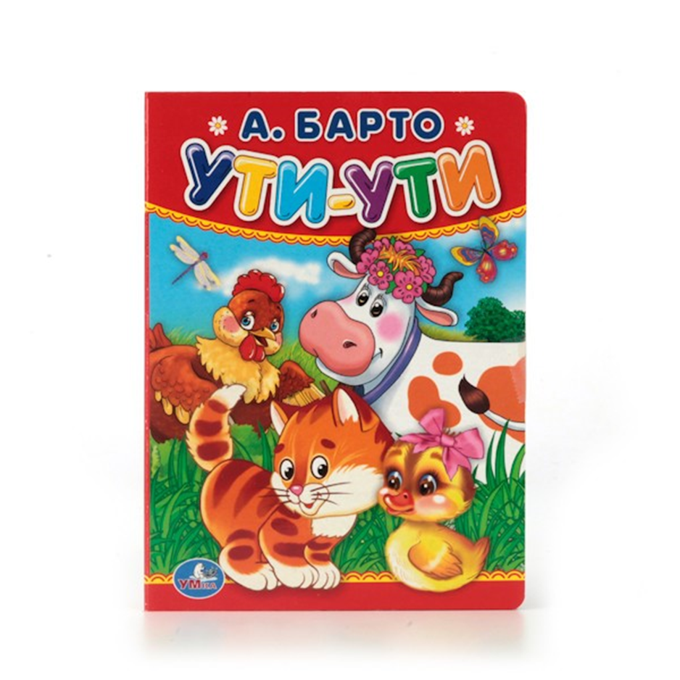
Рано-рано утречком
Вышла мама-уточка
Поучить утят.
Уж она их уит, учит!
- Вы плывите, ути-ути,
Плавно в ряд.
Хоть сыночек невелик, невелик,
Мама трусить не велит, не велит.
- Плыви, плыви, утеныш,
Не бойся, не утонешь.
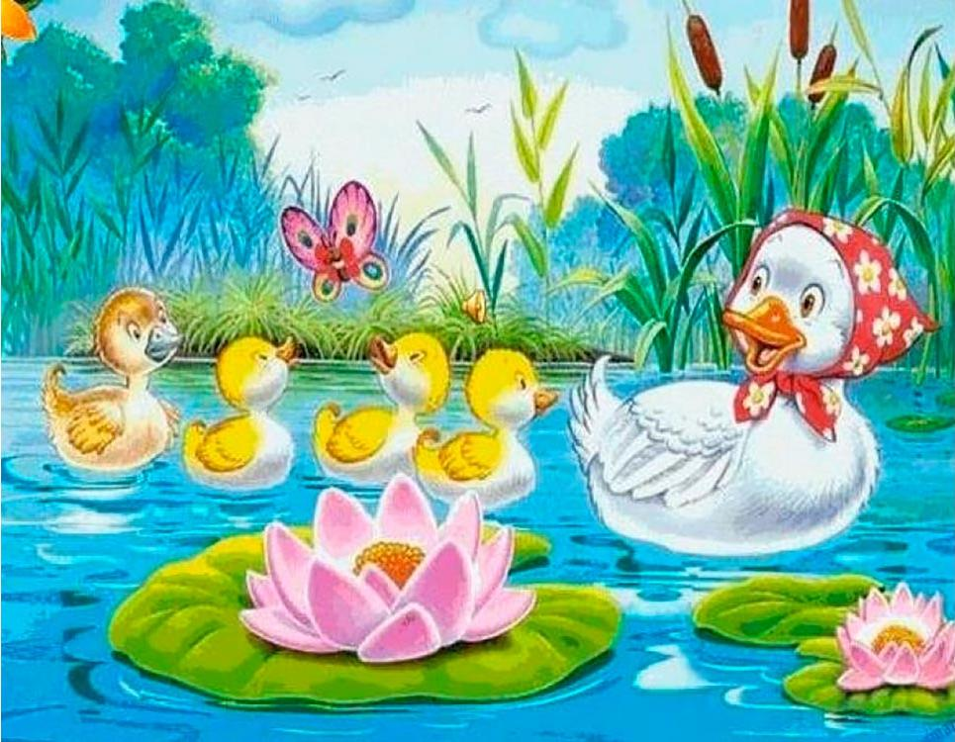

Вторник 19.05.2020
Веселая игра «Ловим муравьев»
Колдина Д.Н. Игровые занятия с детьми 1-2 лет, - М.:ТЦ Сфера , 2018
Поднимает настроение, предупреждает переутомление.
Материал. Лист ватмана с нарисованными муравьями.
Расположите перед ребенком лист ватмана с нарисованными муравьями и предложите ему ловить муравьев (прикрывать или прихлопывать их ладошками). Нужно постараться поймать всех муравьев (по очереди).
Среда 20.05.2020
Чтение сказки К.Чуковского «Муха-Цокотуха»
Колдина Д.Н. Игровые занятия с детьми 1-2 лет, - М.:ТЦ Сфера , 2018
Помогает эмоционально затронуть детей, приучает слушать и понимать стихотворные строки.
Материал. Иллюстрированная книга К.Чуковского «Муха-Цокотуха»
Прочитайте отрывок из сказки:
Муха, Муха-Цокотуха,
Позолоченное брюхо!
Муха по полю пошла,
Муха денежку нашла.
Пошла Муха на базар
И купила самовар.
«Приходите, тараканы,
Я вас чаем угощу!»
Тараканы прибегали,
Все стаканы выпивали,
А букашки —
По три чашки
С молоком
И крендельком:
Нынче Муха-Цокотуха
Именинница!
Рассмотрите иллюстрации к книге.
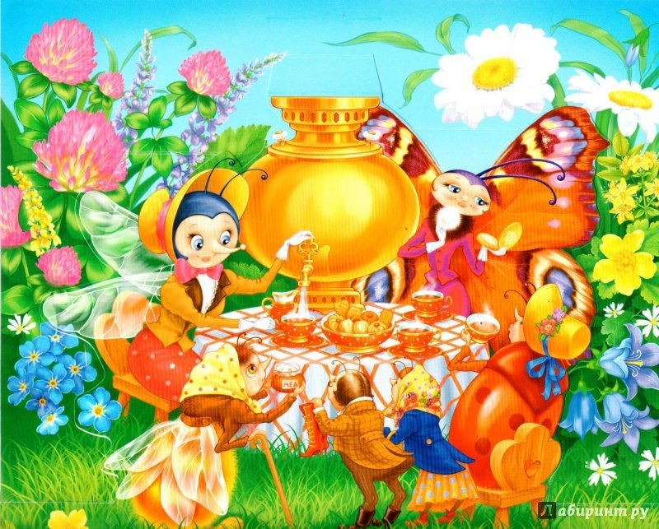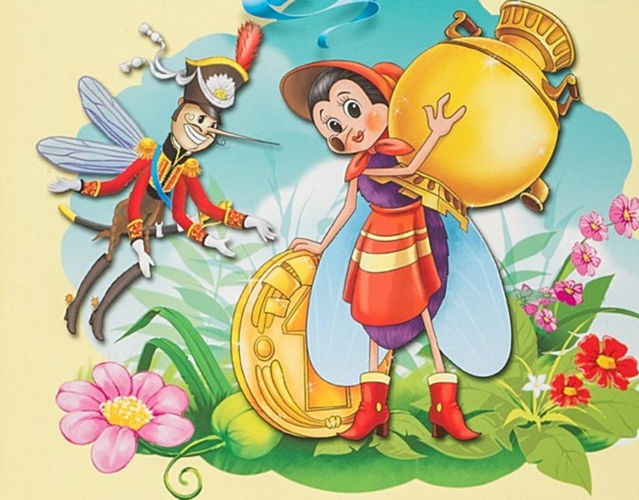

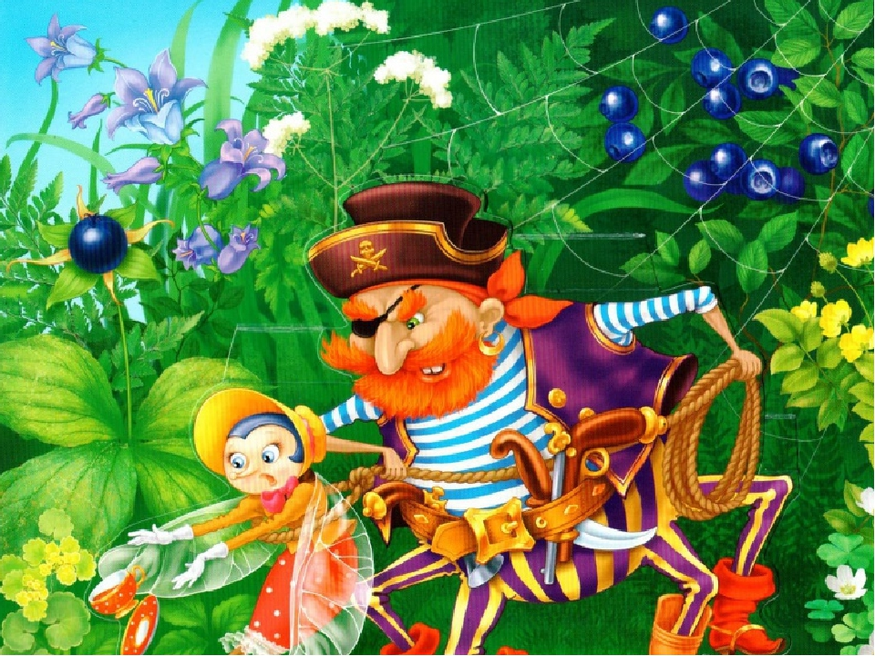

Проговаривайте: Видишь, какой злой паук: поймал муху. И никто не мог помочь мухе. Все боялись паука. Только маленький комарик смог спасти муху.
Четверг 21.05.2020
Рассматривание игрушки «Бабочка»
Найбауэр А.В., Куракина О.В., Мама рядом. Игровые сеансы с детьми раннего возраста в центре игровой поддержки развития ребенка. 1-3 лет, -М: Мозаика- Синтез, 2017
Материал. Игрушечная бабочка.
Воспитатель. Посмотрите, кто к нам сегодня прилетел в гости. Это бабочка. Что есть у нашей бабочки? Крылья, тело, усики. Как бабочка машет крыльями? Давайте превратимся в бабочек и немного полетаем. Побуждает детей танцевать, импровизируя.
Воспитатель. Бабочки летали, устали и присели отдохнуть. Покажем бабочке, как мы умеем играть. Посадим бабочку на полку, пусть любуется детишками.
Обучающая игра «Полетела, полетела, на нос села»
Колдина Д.Н. Игровые занятия с детьми 1-2 лет, - М.:ТЦ Сфера , 2018
Закрепляет умение показывать называемые части тела человека.
Воспитатель. Посмотрите в окно. Какое яркое солнце. Солнечные лучи разбудили бабочку и она прилетела к нам. Давайте поздороваемся с ней (кивком головы). А теперь рукой будем показывать, куда бабочке приземлиться. Полетели, полетели, на нос сели (правой рукой дотрагиваемся до носа), полетели, полетели, на голову сели. И т.д.
Пятница 22.05.2020
Дидактическая игра «Башня для улиток»
Колдина Д.Н. Игровые занятия с детьми 1-2 лет, - М.:ТЦ Сфера , 2018
Формирует умения строить башню от «большого к маленькому», развивает зрительные чувства, координацию движений и умение сравнивать предметы.
Материал. Для каждого ребенка по 5 стаканчиков разного размера.
Раздайте каждому ребенку по башне из 5 стаканчиков и попросите построить высокую башню от большого стаканчика к маленькому.
Понедельник 25.05.2020
Обучающая игра «В какой руке?»
Колдина Д.Н. Игровые занятия с детьми 1-2 лет, - М.:ТЦ Сфера , 2018
Развивает внимание и игровые навыки.
Материал. Маленькая игрушка (можно вылепить из пластилина улитку).
В одной руке, зажатой в кулак, спрячьте маленькую игрушку. Покажите ребенку две руки, сжатые в кулак, предложите угадать «в какой руке». Когда ребенок найдет игрушку, на глазах у него начните перекладывать игрушку из одной руки в другую. А затем незаметно сожмите ее в одном из кулаков. Надо будет снова угадать.
Игра повторяется несколько раз.
Вторник 26.05.2020
Дидактическая игра «Переложи ложкой крупу»
Колдина Д.Н. Игровые занятия с детьми 1-2 лет, - М.:ТЦ Сфера , 2018
Развивает координацию мелких движений кисти рук и концентрацию внимания.
Материал. Для каждого ребенка 2 миски (одна наполнена манной крупой), деревянная ложка.
Скажите, что бабочки летают с цветка на цветок, питаются пыльцой или пьют сок. Сколько много пыльцы набрали бабочки (поставьте миску с манной крупой). Пыльцу нужно переложить в другую миску деревянной ложкой и покормить бабочек.
Среда 27.05.2020
Рассматривание игрушки «Рыбка»
Найбауэр А.В., Куракина О.В., Мама рядом. Игровые сеансы с детьми раннего возраста в центре игровой поддержки развития ребенка. 1-3 лет, -М: Мозаика- Синтез, 2017
Материал. Сенсорная игрушка рыбка (большая рыбка, набитая шариками).
Воспитатель. Ребята, посмотрите, кто к нам приплыл! Это – рыбка. Давайте ее рассмотрим. У рыбки есть туловище, которое плавно переходит в голову. Есть хвост и плавники. Потрогайте рыбку, какая она на ощупь: мягкая, гладкая. Рыбки живут только в воде, но наша рыбка – волшебная. Она останется у нас и будет смотреть, как мы умеем играть.
Пальчиковая игра «Рыбки»
Найбауэр А.В., Куракина О.В., Мама рядом. Игровые сеансы с детьми раннего возраста в центре игровой поддержки развития ребенка. 1-3 лет, -М: Мозаика- Синтез, 2017
Прочитайте стихотворение, побуждая детей выполнять соответствующие движения:
Рыбки плавают, резвятся (шевелят пальцами)
В чистой, свеженькой воде.
То сожмутся, разожмутся, (сжимают и разжимают пальцы)
То зароются в песке. (вертят кистями рук)
Четверг 28.05.2020
Рассматривание игрушки «Гусеница»
Найбауэр А.В., Куракина О.В., Мама рядом. Игровые сеансы с детьми раннего возраста в центре игровой поддержки развития ребенка. 1-3 лет, -М: Мозаика- Синтез, 2017
Материал. Мягкая игрушка гусеница.
Воспитатель. Ребята, посмотрите, кто к нам сегодня приполз. Это гусеница. У нашей гусеницы есть туловище и голова. На голове – усики. Гусеница ползает, изгибая тело, вот так.
Гусеница здоровается: «Здравствуй,… (имя ребенка)».
Воспитатель. Ребята, давайте покажем гусенице, как мы умеем играть и танцевать.
Упражнение для пальчиков «Бабочка»
Найбауэр А.В., Куракина О.В., Мама рядом. Игровые сеансы с детьми раннего возраста в центре игровой поддержки развития ребенка. 1-3 лет, -М: Мозаика- Синтез, 2017
Прочитайте стихотворение, помогая детям сложить фигуру бабочки: скрестить руки у запястья, махать ладошками, как крыльями бабочки.
Бабочка-коробочка, улетай под облачко.
Там твои детки
На березовой ветке.
Пятница 29.05.2020
Дидактическая игра «Подбери крыло для бабочки»
Колдина Д.Н. Игровые занятия с детьми 1-2 лет, - М.:ТЦ Сфера , 2018
Формирует умение подбирать предметы по цвету, развивает мелкую моторику пальцев.
Материал. 4-8 бабочек красного, синего, желтого и зеленого цвета, вырезанных из картона и с отрезанными большими крыльями, которые будут крепиться при помощи липучек.
Разложите перед ребенком бабочек без крылышек и попросите его подобрать для каждой бабочки ее крылья (по цвету).
Спектакль «Матрешки»
Колдина Д.Н. Игровые занятия с детьми 1-2 лет, - М.:ТЦ Сфера , 2018
Инсценировка развивает эмоциональность, воспитывает интерес к игрушкам.
Материал. Большая матрешка – мама, маленькая матрешка – дочка.
Покажите ребенку небольшой спектакль. Обыграйте ситуацию, как будто самая большая матрешка – мама:
Воспитатель. Ребята, посмотрите, кто пришел к нам в гости. Это матрешка – мама. Посмотрите, какая она БОЛЬШАЯ. Она ищет свою дочку.
Матрешка. Где моя дочка – маленькая матрешка?
Давайте поможем ей. Возьмите маленькую матрешку.
Пусть ребенок поставит маленькую матрешку около большой. Мама ведет дочку гулять – передвигайте матрешек по столу друг за другом. Матрешки танцуют (потанцуйте матрешками). Водят хоровод (закружите матрешек по столу в хороводе).
Ходим, ходим хороводом
Перед всем честным народом.

